ОБЩИНА БЯЛА СЛАТИНА

3200 гр. Бяла Слатина, ул. “Климент Охридски” № 68; тел.: 0915/882 114; централа:
0915/8-26-55; факс: 0915/8-29-14, e-mail: bslatina@oabsl.com; www.byala-slatina.com

РЕЗУЛТАТИ
от анкетата за нивото на административно обслужване в Община Бяла Слатина към 31.03.2020 г.
1. От какъв вид услуга най-често се възползвахте?
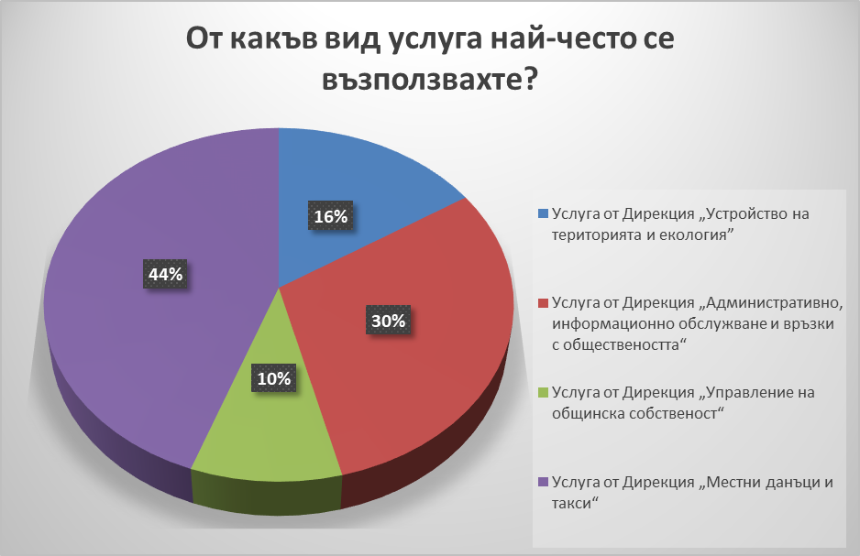

2. Колко често ползвате услугите на общинска администрация?
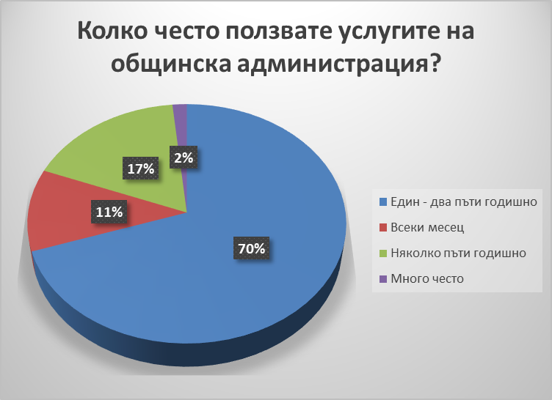

3. С какво ниво на общинска администрация осъществихте контакт?

4. Според Вас, достатъчно компетентни ли са служителите в общинската администрация, които бяха ангажирани с решаването на Вашия проблем?

5. Как бихте оценили обслужването в общинската администрация?

6. Удовлетворяват ли Ви сроковете, в които са изготвени документите Ви?

7. Колко често посещавате сайта на Община Бяла Слатина?

8. Ориентирате ли се в подредбата на сайта на Община Бяла Слатина?

9. Лесно ли се открива информация за начина на достъп до услугите?

10. Отношението на служителите от общинската администрация преценявате като:
11. Коя от формите за обслужване смятате, че най-много се нуждае от подобрение?

